Drodzy Rodzice
Karty pracy w formacie pdf pobieramy ze strony: NOWE KARTY PRACY
https://flipbooki.mac.pl/przedszkole/druk/ksplus-6l-kp-cz4.pdf
Czytam, piszę, liczę pod adresem:
https://flipbooki.mac.pl/przedszkole/druk/kolorowy_start_zplusem_6latek_czytam_pisze_licze.pdf
Książka, tylko z możliwością odczytu pod adresem:
https://flipbooki.mac.pl/przedszkole/kolorowy_start_zplusem_6latek_ksiazka/mobile/index.html#p=67
Jeżeli w kartach pracy pojawi się informacja o naklejkach, to zadanie proszę uzupełnić wpisując literę, cyfrę lub rysując obrazek. W razie pytań proszę o kontakt.

PONIEDZIAŁEK 20.04.2020 r.
Ż jak żaba
- Obejrzyj żaby. Powiedz, czym one się różnią.
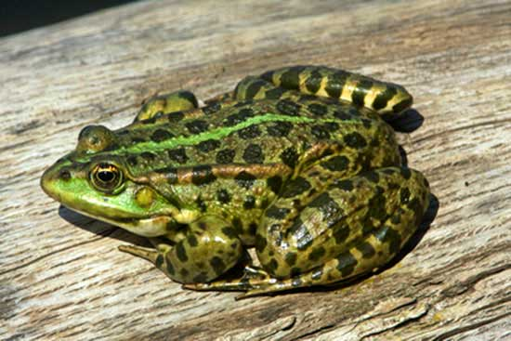  żaba śmieszka | 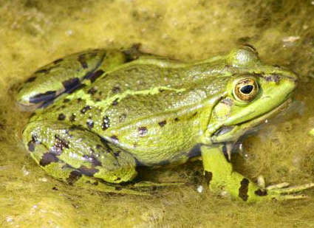  żaba wodna | 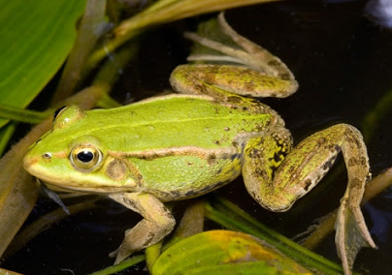  żaba jeziorkowa

Żaby to rodzina płazów bezogonowych. W Polsce spotykamy: żaby jeziorkowe, żaby wodne, żaby śmieszki, żaby moczarowe, żaby dalmatyńskie, żaby trawne.
Mają długi język, którym łowią pożywienie. Charakterystycznym elementem ich budowy są też wydłużone tylne kończyny przystosowane do wykonywania skoków.
Lubią wygrzewać się na słońcu, częściowo zanurzone w wodzie lub będąc na słonecznym
brzegu. Gdy jest im gorąco – kąpią się.
Jedzą owady (osy, muchy, mrówki...), pająki, małe ryby, ślimaki...
Chętnie jedzą je jeże, dużo mniej chętnie – bociany (w czasie karmienia młodych zdarza im się łapać żaby).
- Karta pracy cz. 4, str. 4 Oglądanie obrazka.
− Opowiedz, co widzisz na obrazku
− Jakie zwierzęta widać na obrazku?
− Powiedz, jak one wyglądają.
- Analiza i synteza słuchowa słowa żaba.
• Dzielenie słowa żaba na sylaby.
• Dzielenie słowa żaba na głoski.
− Co słyszycie na początku słowa: żaba?
4. Podawanie przykładów słów rozpoczynających się głoską ż (żyrafa, żurek, żyrandol...), mających ją w środku (kożuch, mrożonki, bażant...).
Występująca na końcu słów głoska ż brzmi często jak głoska sz.
5. Określanie rodzaju głoski.
• Wypowiadanie głoski j długo: żżżyyyy...
• Wypowiadanie głoski ł krótko: ż,ż,ż...
−Co możecie powiedzieć o tej głosce? (Jest to spółgłoska).
6. Poznanie zapisu litery Ż. Dzieci kreślą litery Ż w powietrzu, na podłodze, na plecach rodziców (najpierw małą, a później wielką).
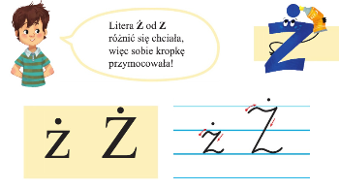
Rodzic wyjaśnia, że jest jeszcze inny zapis głoski ż – dwuznak rz.

7. Przeczytaj tekst pod obrazkiem ze str.4.
8. Ułóż następujące wyrazy z literek:
żaba, jeż, garaż
9. A teraz zatańczymy:
https://www.youtube.com/watch?v=FP0wgVhUC9w
Jeśli Ci się spodobało, możesz powtórzyć
10. Karta pracy cz.4, str. 5.
11. Karta pracy cz. 4, str. 7.

WTOREK 21.04.2020 r.
Przyjaciele przyrody
- Słuchanie opowiadania:
– Popatrzcie, jacyś ludzie jadą na rowerach w naszą stronę – powiedziała nagle, w środku gęstego lasu, wysoka sosna do swoich koleżanek. – Pewnie znowu zatrzymają się na naszej polanie i zostawią po sobie pełno śmieci. Pamiętacie, jak było w zeszłą niedzielę?
– Pamiętam, pamiętam – westchnął stary dąb. – Pogniecione papiery, jakieś słoiki, torebki foliowe. Ohyda!
– Właśnie, ale tamci byli jacyś inni. Ci wyglądają na rodzinę, bo są i starsze osoby, i dzieci. Wszyscy mają kaski na głowach i takie fajne odblaski na kurtkach. Tamci, tydzień temu, strasznie hałasowali i krzyczeli do siebie.
– I pewnie przez to, że nie mieli kasków i jechali slalomem między drzewami, ten jeden spadł z roweru i uderzył się w głowę o mój własny korzeń – dodała osika.
– A co pani się tak trzęsie? – zakpił dąb. – Znów się pani czegoś boi?
– Trochę się boję – przyznała się osika.
– Czego tym razem?
– Na przykład tego, że się tu zatrzymają, wyjmą nóż i powycinają na moim pniu jakieś litery.
Wszystkie drzewa zamilkły wystraszone. Zapanowało pełne zgrozy milczenie. Rzeczywiście, taka perspektywa wydawała się być przerażająca.
– Nie bójcie się – odezwała się w końcu sosna. – Ci ludzie jadą cały czas ścieżką i wcale nie wrzeszczą.
Wszystkie drzewa wpatrywały się więc w jedną stronę, gdzie spodziewały się zobaczyć wyjeżdżających zza zakrętu rowerzystów. Po chwili na ścieżce pojawiło się pięć osób – rodzice i troje dzieci. Jadąc, rozglądali się, wyraźnie szukając miejsca na odpoczynek. W końcu trafili na słoneczną polanę.
– Zatrzymajmy się tu – poprosiła mama. – Piękne miejsce. Możemy odpocząć i coś zjeść. Jestem bardzo głodna, zmęczyło mnie pedałowanie w takim tempie. Ledwo za wami nadążyłam.
– Oj, coś nie masz kondycji – roześmiał się tata. – Dawniej to ja nie mogłem cię dogonić.
– Kiedy to było! Teraz nawet dzieci są ode mnie szybsze i nie męczą się tak prędko.
– Tak, tak, mamo – wtrącił się mały chłopiec. – Musisz częściej jeździć na rowerze, a nie ciągle samochodem. Dla zdrowia i dla przyjemności.
– To prawda – mama wyjęła z płóciennej torby kanapki, jabłka i kompot w szklanym pojemniku, a tata zdjął z roweru zwinięty koc. Cała rodzina usiadła i jadła z apetytem.
– Widzę, że na świeżym powietrzu nawet niejadki jedzą po trzy kanapki – zażartował tata.
– Kończcie już. Najlepiej popijcie wodą mineralną. Pobawimy się. Może w wyścigi slalomem między drzewami? Albo… kto przejdzie po tym zwalonym pniu i nie spadnie?
– Ja na pewno wygram! – pisnął najmłodszy chłopczyk.
– Wygrasz, bo rodzice, jak zwykle, dadzą ci fory – mruknął starszy.
– Wcale nie!
– Wcale tak!
– Nie sprzeczajcie się już! – tata tymczasem układał na polanie suche gałązki. – Tu będzie miejsce startu, a tu meta. Ustawcie się! Zaczynamy!
– A mama? – spytała mała dziewczynka.
– Ja chwilę odpocznę, bo potem nie będę miała siły wrócić. Poleżę na słońcu, może się nawet trochę opalę. Dobrze, że wzięłam krem z filtrem przeciwsłonecznym. Poprzednim razem spaliłam sobie nos.
– Pamiętam, wyglądałaś jak klaun z cyrku – zaśmiał się najmłodszy chłopiec.
Na leśnej polanie zaczęły się zawody sportowe. Czas mijał szybko i przyjemnie, ale w końcu zasapany tata zdecydował, że powoli pora wracać do domu.
Wszyscy zaczęli zbierać śmieci, papierki, butelki. Wsiedli na rowery i odjechali.
W lesie panowała cisza. Było już późne popołudnie, ptaki śpiewały coraz ciszej, zwierzęta też układały się do snu. Drzewa trwały w milczeniu.
– Nie do wiary! Wszystko wysprzątali – przerwała milczenie sosna. – Bardzo mili ludzie.
– Rzeczywiście, mili – potwierdził dąb. – Żeby wszyscy byli tacy!
– A właściwie dlaczego ludzie, nawet starsi wiekiem, jeżdżą na wycieczki rowerami? – zamyślił się krzak leszczyny. – Jestem najniższy i widziałem, że ta pani była naprawdę zmęczona, a samochodem byłoby jej łatwiej.
– Jazda rowerem jest o wiele przyjemniejsza i bardziej korzystna dla zdrowia – zatrzęsła się osika. – Pomyśl tylko – gdyby ludzie przyjeżdżali do lasu samochodami, ile byłoby tu spalin i dymu w powietrzu. Dawno byś usechł!
– Ojej, to straszne! – posmutniał krzak leszczyny.
I już nic więcej nie odpowiedział, bo przyznał w duchu, że osika jest bardzo mądra, chociaż tchórzliwa.
Odpowiedz na pytania:
− O co martwiły się drzewa, widząc ludzi zbliżających się do lasu?
- Jak rodzina zachowywała się w lesie?
− Czy drzewom podobało się zachowanie ludzi?
- Zabawa ruchowa Dzięcioł na drzewie.
Dzieci stoją w lekkim rozkroku, skłonami i skrętami głowy naśladują dzięcioła stukającego w pień drzewa.
- Ułóż następujące wyrazy z literek:
ważka, leżak, jeżyna, żuk
- Karty pracy cz. 4 str. 3
- Karty pracy cz. 4 str. 6
ŚRODA 22.04.2020 r.
Ochroń Ziemię
- Karta pracy, cz. 4, s. 10.
Przeczytaj tekst. Powiedz:
- jak można utrzymać porządek wokół domu, bloku,
− dlaczego powinien być porządek wokół domu, bloku, przedszkola?
− kto powinien o to dbać?
− na co powinny zwracać uwagę dzieci?
- Posłuchaj piosenki:
https://www.youtube.com/watch?v=_SKe11ntnGc
- Czy ta piosenka ma refren?
- O czym jest ta piosenka?
- Jaki kolor ma Ziemia w tej piosence?
- Dla kogo Ziemia jest domem?
- Jaka musi być Ziemia?
- Naucz się śpiewać refren tej piosenki, a jeśli masz ochotę zaśpiewaj całą piosenkę.
Ref.: Bo Ziemia to wyspa , to wyspa zielona,
Wśród innych dalekich planet.
To dom jest dla ludzi, dla ludzi i zwierząt,
Więc musi być bardzo zadbany.
- Obejrzyj zdjęcia:
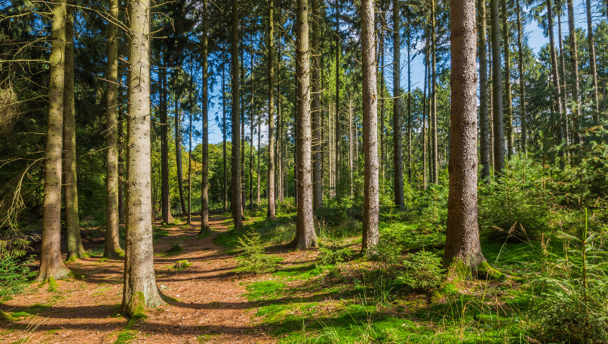
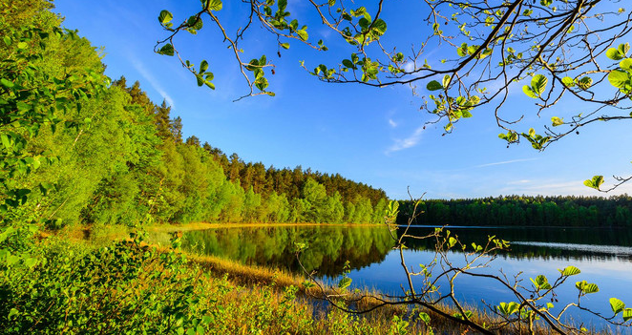
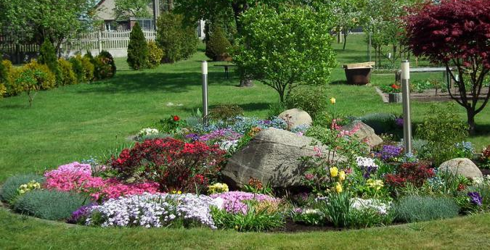

Czy podoba Ci się taki las, jezioro i ogród?
A co powiesz o zdjęciach, które widzisz poniżej?
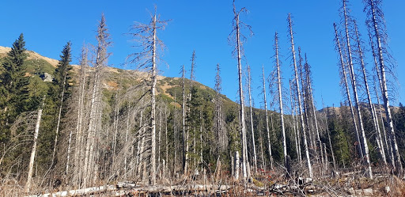

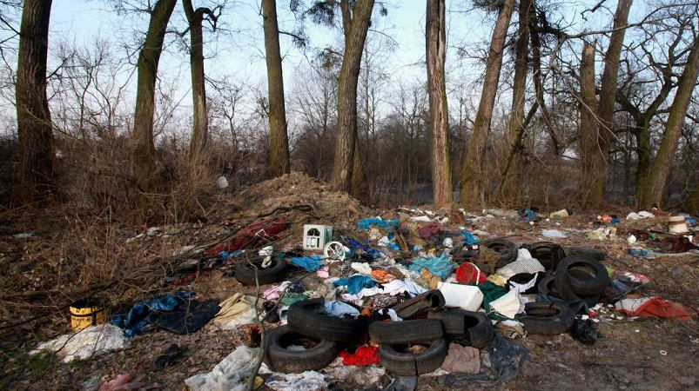
Te miejsca kiedyś też wyglądały pięknie, dopóki człowiek ich nie zniszczył.
Co możemy zrobić, żeby pomóc Ziemi? Jak możemy o nią dbać?

- Zabawa z wykorzystaniem rymowanki. Powtarzaj tekst z rodzicem, uderzając raz w swoje uda, a drugi raz klaskając.
Żeby w pięknym świecie żyć,
trzeba dbać o niego.
Dać przyrodzie zdrową być –
to zależy od każdego.
- Przygotuj: kolorowy papier, mazaki, bibułę, kolorowe gazety ze zdjęciami roślin, zwierząt, ścinki materiałów, klej żelowy, farby plakatowe.
Zrobimy kolaż. Jest to praca zrobiona z różnych rodzajów materiałów.
Wykonaj kolaż, który przedstawia piękno przyrody. Oto przykłady kolażu:

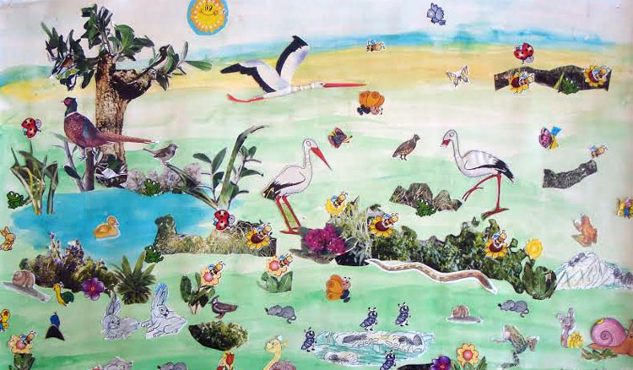

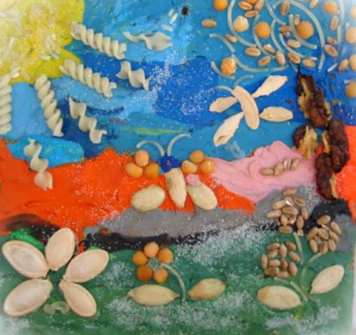

CZWARTEK 23.04.2020 r.
Zabawy guzikami
- Karta pracy, cz. 4, s. 13. Liczenie zwierząt na obrazkach. Porównywanie ich liczby. Pisanie w ramkach znaków i liczb.
- Słuchanie wiersza H. Łochockiej Niezadowoleni.
Rybka srebrna i mała żałośnie wzdychała:
„Tak bym nóżki mieć chciała przynajmniej dwie!…”
A żółw nogi ma grube i grubą skorupę,
ale chciałby mieć czubek, bo nie ma, nie!
Dudek czub ma na głowie i wiecie, co powiem?
Chciałby rogi mieć krowie na głowie tak!
Krowa rogi ma twarde, zdarte i harde.
Chce mieć na nich kokardę – kokardy brak…
Pies kokardkę ma białą i jeszcze mu mało:
skrzydeł mu się zachciało, dwóch skrzydeł, no?!
Kura skrzydła rozkłada: coś zmienić by rada,
lecz na myśl jej nie wpada, co zmienić. Co? Co? Co?
Odpowiedz na pytania:
- Z czego były niezadowolone zwierzęta?
− Co chciała (chciał) zmienić w swoim wyglądzie ryba (żółw, dudek, krowa, pies)?
− Czy kura wiedziała, co chciałaby zmienić w swoim wyglądzie?
−Czy skażone środowisko może mieć wpływ na wygląd zwierząt, na ich życie?
- Wytnij historyjkę, ułóż ją w kolejności, przyklej na kartkę i opowiedz.
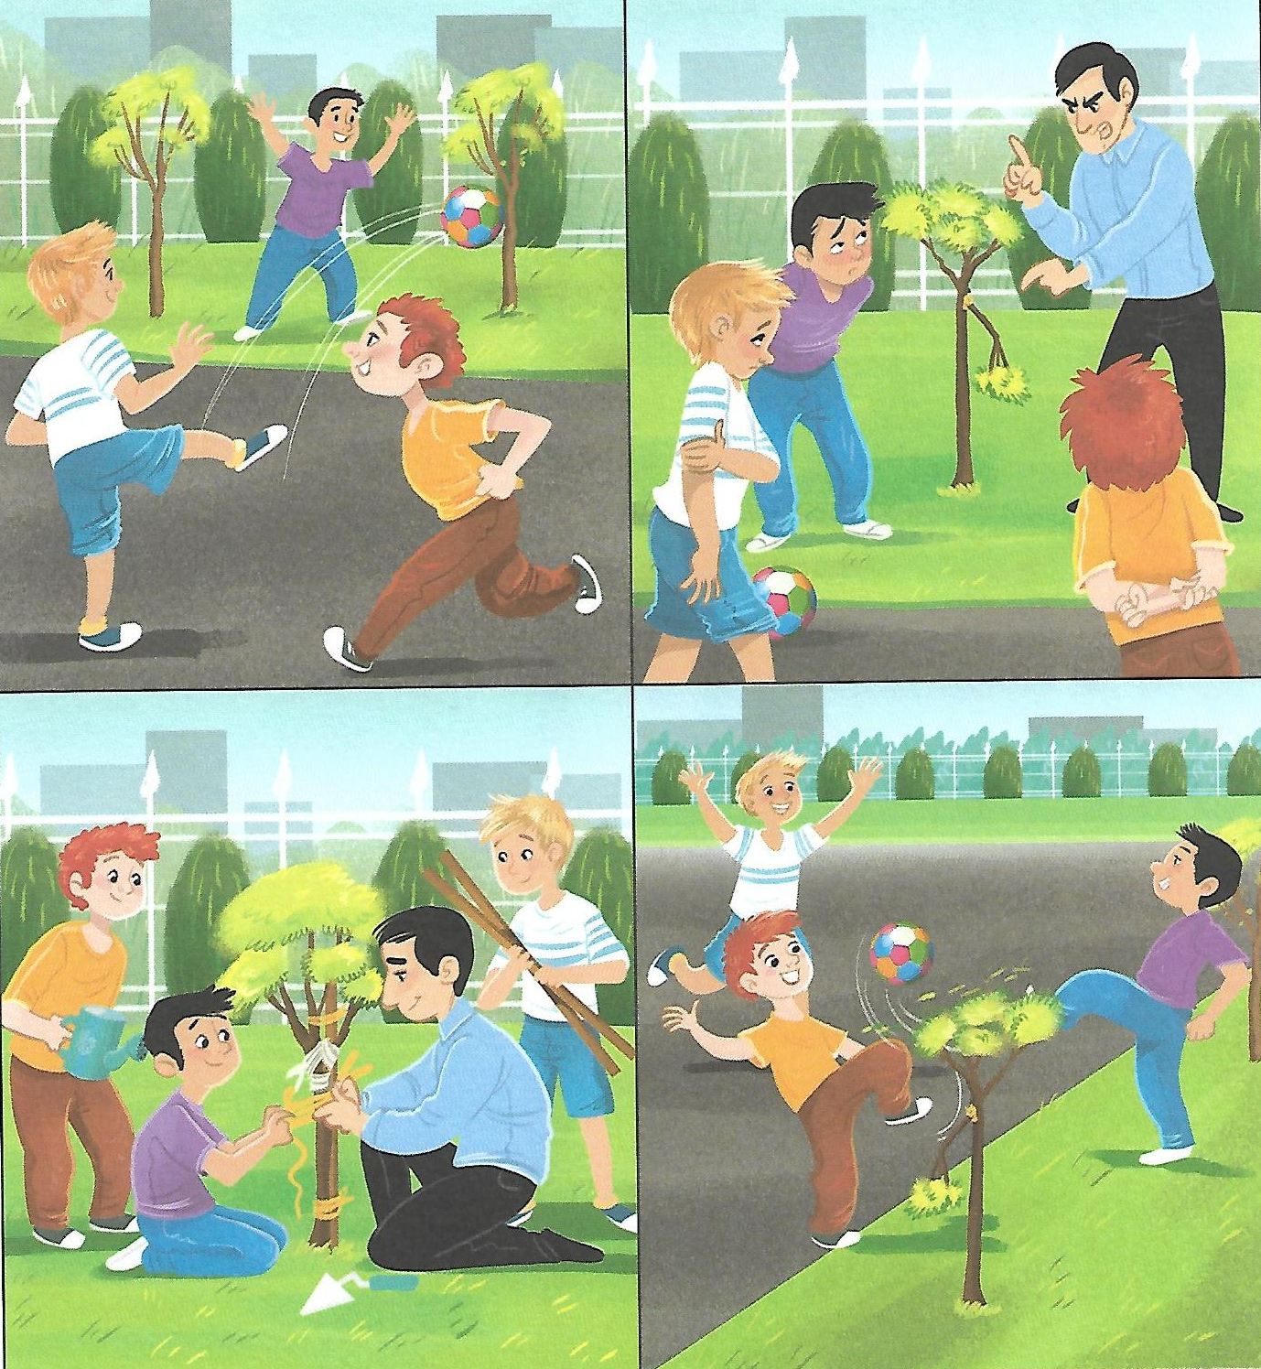
PIĄTEK 24.04.2020 r.
Wielkie sprzątanie
- Powiedz, jeśli wiesz:
- jakie zwierzęta wykluwają się z jajek?
- czy wszystkie jajka są takie same?
- czy wszystkie zwierzęta wykluwają się tak, jak ptaki?
Poznaj ciekawostki:
• Jajeczka, które składa ryba, to ikra.
• Bielinek kapustnik składa jajeczka na liściu, którym będą się żywiły gąsienice.
• Ślimak składa bardzo dużo jajeczek na ziemi i wcale się nimi nie interesuje.
• Biedronki, tak jak motyle, składają jajeczka na liściach.
• Jajeczka żaby to skrzek.
- Poznaj cykl rozwojowy żaby:
https://www.youtube.com/watch?v=HJsDVkyep_E
Powiedz:
− Gdzie żaba składa swoje jajeczka?
− Co powstaje z tych jajeczek?
− Jak wygląda kijanka? Czy jest podobna do żaby?
− Jak się zmienia?
- Zatańcz i zaśpiewaj piosenkę:
https://www.youtube.com/watch?v=_SKe11ntnGc
- Posłuchaj opowiadania.
– Dziś nauczymy się, jak sprzątać świat – powiedziała nasza pani, a cała klasa w śmiech!
– Świat jest za wielki! – zawołał Kuba.
– Wszyscy go brudzą! – dodała Klara.
– Bez sensu! – prychnęła Miłka. – Nie mogę sprzątnąć pokoju, to jak mam odkurzyć świat?
– Jesteśmy za mali, żeby robić porządek na całej Ziemi! – poparł ją Maciek. A Maciek wszystko wie najlepiej.
– To prawda – uśmiechnęła się pani. – Jesteście mali, ale już potraficie nieźle bałaganić. Aby wasz mały świat lśnił i błyszczał, musicie poznać kilka sposobów na utrzymanie porządku.
Wymyśliłam ciekawą zabawę…
– Sprzątanie zawsze jest nudne! – przerwał niegrzecznie Karol, nasz najlepszy klasowy koszykarz.
– A gra w kosza? – pani uśmiechnęła się do Karola. – Czy też jest nudna?
– Zagrajmy w kosza! – Karolowi zaświeciły się oczy.
– Właśnie to zrobimy! – odpowiedziała tajemniczo pani i postawiła na swoim biurku kolorowe wiaderka.
– To będą kosze do naszej gry – oznajmiła. – Spójrzcie, czym będziemy do nich celować…
Patrzyliśmy z niedowierzaniem, jak pani wyciąga z wielkich toreb coraz bardziej zdumiewające przedmioty. Kartony po mleku i sokach, gazety, pocięte papierki, butelki i słoiki. Jakieś metalowe zakrętki i gwoździe. Nawet ogryzki jabłek, nieświeże owoce i ziemniaczane obierki!
Biurko powoli zamieniało się w barwny śmietnik. A pani z dziecięcą radością śmieciła dalej!
„O rany! Gdyby teraz ktoś ważny zobaczył naszą panią, pewnie dostałaby uwagę do dziennika!” – pomyślałam z przestrachem. Bo my bardzo lubimy naszą panią.
– Na co czekacie? – pani spojrzała na nas ze zdumieniem. – Do roboty! Mam tu jeszcze sporo różnych śmieci. Rozrzućmy je wokół siebie!
Natychmiast ruszyliśmy z pomocą. A kiedy już udało nam się zrobić bardzo, ale to bardzo wielki bałagan, spojrzeliśmy z przerażeniem po naszych ławkach. Wszędzie walały się niepotrzebne i zużyte rzeczy.
– Brzydko tu. Jak w moim pokoju – szepnął Jasiek.
– Brudno jak na naszym podwórku – westchnęła Laura.
– A zatem – pani włożyła na głowę czapkę z napisem „Ratownik świata” – przejmuję dowództwo w akcji: „Trafiaj celnie do kosza”.
To była cudowna zabawa! Otrzymaliśmy zadanie, aby do wiaderek, czyli koszy, jak upierał
się Karol, wrzucać właściwe śmieci. Pani przygotowała dla nas czapki z takimi napisami,
jakie widniały na koszach. Niebieskie były z hasłem PAPIER. Żółte – PLASTIK I METAL. Na
białych czapkach napisano SZKŁO BEZBARWNE, a na zielonych – SZKŁO KOLOROWE. Ja
krążyłam po klasie w czarnej czapce, na której widniały słowa: ODPADY MIESZANE. Pięć
drużyn prześcigało się, aby jak najszybciej zapełnić swoje wiaderka. Klasa piękniała z każdą chwilą. Nigdy nie sądziłam, że sprzątanie może być takie przyjemne! A kiedy już wszystkie śmieci znalazły się we właściwych koszach, pani wyjaśniła nam, do czego służy taka segregacja.
– Czy ktoś wie, co oznacza słowo recykling? – zapytała.
– To robienie nowych rzeczy ze starych! – wykrzyknął Maciek, bo on wszystko wie najlepiej.
– Brawo! – zgodziła się pani. – Pomyślcie, jak łatwo zdobyć surowce na nowe rzeczy. Wystarczy zadbać o stare. Jeśli je zbierzemy do wspólnego kosza, czyli kontenera, mogą stać się po raz kolejny szkłem, plastikiem albo metalem. Dlatego segregacja śmieci oraz sprzątanie są takie ważne.
– Recykling, recykling – powtarzał Kuba, kiedy wracaliśmy ze szkoły. – Wiesz, Zośka, to dobrze brzmi, ten recykling – powiedział wreszcie. – Chyba tak nazwę mojego psa. Tata powiedział, że będę mógł go mieć, jak zacznę dbać o porządek…
- Rozmowa na temat opowiadania.
− Co zaproponowała pani dzieciom?
− Na czym polegał ten mecz koszykówki?
− Co nam daje segregowanie śmieci?
• Wyjaśnienie pojęcia recykling.
Jest to robienie nowych rzeczy ze starych. Jeśli zbierzemy razem odpady szklane czy metalowe, to po przerobieniu znów będą szkłem czy metalem.
• Określanie kolorów pojemników na dane odpady.
- Poćwicz razem z rodzicem:
https://www.youtube.com/watch?v=OhhjWolQkj4
Mam nadzieję, że świetnie się bawiłeś.
- Karta pracy Czytam, piszę, liczę, s. 79. Łączenie zdjęć różnych śmieci z obrazkami odpowiednich pojemników. Pisanie liter ż, Ż.

